Игра «Обезьяна-стрелок»

Этапы создания игры:
1. Удалите спрайт кота.
2. Добавьте новый фон из библиотеки, например, кирпичную стену (Wall 1).
3. Добавьте новый спрайт из библиотеки (выберем обезьяну Monkey).
4. Добавьте этому спрайту следующий скрипт:
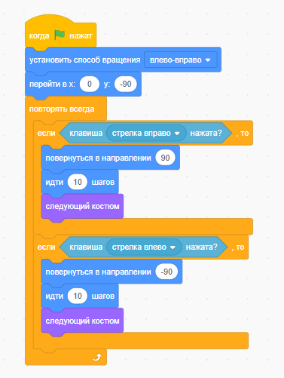
движение вправо
движение влево
начальное положение
5. Проверьте правильность работы.
6. Добавьте новый спрайт (выберем бананы).
7. Добавьте этому спрайту следующий скрипт:
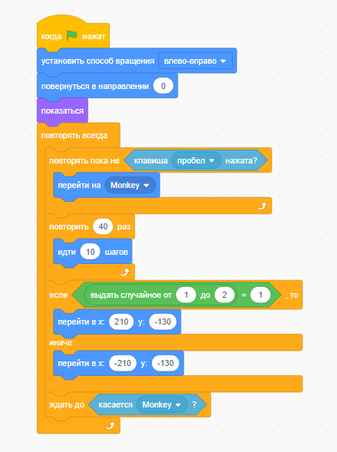
направление вверх
пока не нажали «пробел» «приклеиться» к обезьяне
как только нажали «пробел, идти в самый верх
появиться случайно либо слева, либо справа
и ждать, пока обезьяна не подберет
Теперь обезьяна может стрелять вверх связкой бананов!
8. Проверьте правильность работы.
9. Теперь добавьте спрайта, в которого должна попадать обезьяна (например, летучая мышь Bat).
10. Сделайте так, чтобы летучая мышь махала крыльями: добавьте скрипт
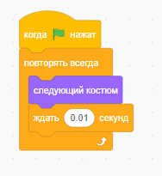
12. Теперь сделайте так, чтобы летучая мышь двигалась по верхнему краю окна влево и вправо со случайной скоростью. Для этого
- добавьте спрайту Bat переменную с именем «скорость» (отметьте «только для этого спрайта» и после создания снимите галочку с имени переменной, чтобы она не отображалась на экране).
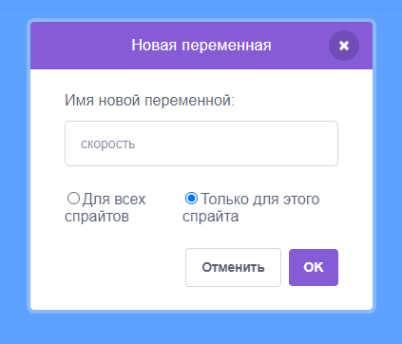
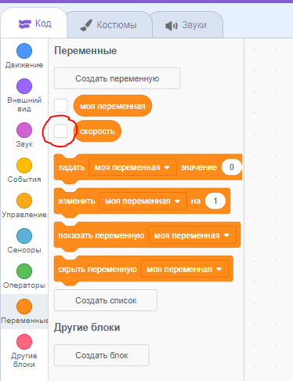

- добавьте следующий скрипт для летучей мыши:
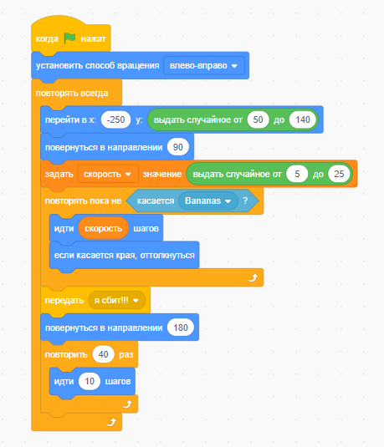

движение начинается слева на случайной высоте

со случайной скоростью

двигаться влево-вправо, пока не заденет связка бананов

если это случилось, то передать всем сообщение «я сбит!!!»

и падать вниз

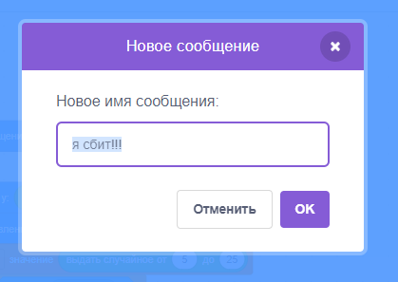
ввести текст сообщения «я сбит!!!»

13. Теперь сделайте так, чтобы можно было считать очки за сбитых мышей. Для этого
- для сцены создайте переменную с именем «Очки» и добавьте для сцены скрипт
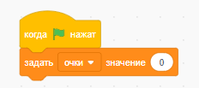
- для спрайта «Бананы» добавьте скрипт
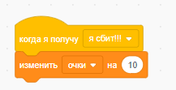
14. Проверьте правильность работы.
15. Подумайте как исправить ошибку полного исчезновения бананов.
16. Бесконечные игры – это не очень интересно. Добавим ограничение по времени. Для этого для сцены
- добавьте ещё один фон (можно продублировать основной) и напишите на нём «GAME OVER»
- создайте переменную с именем «Осталось времени:» и измените уже добавленный скрипт следующим образом:
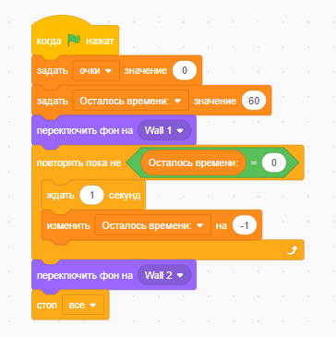
17. Осталось протестировать игру.

